**Rapporto**

**7204 R** 13 settembre 2016 TERRITORIO

**della Commissione della gestione e delle finanze**

**sul messaggio 6 luglio 2016 concernete lo stanziamento:**

* **di un credito netto di CHF 10’090'000.00 e autorizzazione alla spesa di CHF 25'400'000.00 per la realizzazione della misura TP 3.1 nodo intermodale Stazione FFS Bellinzona**
* **di un credito di CHF 500'000.00 per l’allestimento dei progetti stradali di un secondo pacchetto di opere del Programma di agglomerato del Bellinzonese di seconda generazione (PAB2), quale aggiornamento del primo credito di CHF 4'600'000.00 per un totale di CHF 5'100'000.00**
* **di un contributo di CHF 100'000.00 a favore della Commissione regionale dei trasporti del Bellinzonese (CRTB) per il supporto tecnico svolto nell’ambito dei Programmi d’agglomerato per il periodo 2016-2017**

Il messaggio in esame si inserisce nelle misure di accompagnamento indispensabili per dare un seguito logico e coerente alla realizzazione della galleria Alptransit del Gottardo nonché a quella del Monte Ceneri. La stazione ferroviaria di Bellinzona sarà la vera e porta di entrata al Ticino per chi proviene da Nord ed è pertanto indispensabile offrire un punto di connessione al territorio il più possibile funzionale.

In particolare la galleria del Monte Ceneri avrà una duplice valenza con da un lato la funzione di interesse nazionale di prolungamento della tratta piana del Gottardo e dall’altra il ruolo più regionale di avvicinamento dei poli di Lugano, Locarno e Bellinzona. Per il Ticino non è esagerato parlare di rivoluzione copernicana in quanto vedremo di fatto sparire il Monte Ceneri ed è tempo e ora che anche i Ticinesi si abituino all’idea.

Si tratta di infrastrutture straordinarie che trasformeranno profondamente non solo il territorio del Cantone Ticino ma soprattutto la concezione stessa della mobilità. Di conseguenza si modificheranno le abitudini dei cittadini del nostro Cantone sia per gli spostamenti oltre Gottardo così come per quelli interni.

Il messaggio presenta la richiesta di tre crediti collegati tra loro trattando di misure volte a migliorare la gestione del trasporto pubblico e del traffico privato nel Bellinzonese come definite nel PAB2 (Programma d’Agglomerato del Bellinzonese di seconda generazione), già approvato dalla Confederazione:

1. un credito netto di CHF 10'090'000.00 e autorizzazione alla spesa di CHF 25'400'000.00 per la **realizzazione** della misura TP 3.1 **nodo intermodale presso la** **Stazione FFS Bellinzona;**
2. di un credito di CHF 500'000.00 per l’allestimento dei **progetti stradali** (Pstr) di un secondo pacchetto di opere del PAB2, quale aggiornamento del credito di CHF 4'600'000.00 stanziato con il Decreto legislativo (DL) del 18 maggio 2016 per opere di mobilità lenta, concernente un‘autorizzazione di spesa per la realizzazione delle prime opere dello stesso PAB2 per un totale quindi di CHF 5'100'000.00;
3. di un contributo di CHF 100'000.00 a favore della **CRTB** per il supporto tecnico svolto nell’ambito dei Programmi d’agglomerato per il periodo 2016-2017.

Se per il terzo credito si tratta di permettere alla Commissione regionale dei trasporti del Bellinzonese (CRTB) – come vale per le altre CRT del Cantone e rinnovando quanto già stanziato per gli scorsi tre anni anche per i prossimi due – di finanziare l’indispensabile lavoro di consulenza da parte di esperti nel ramo per attuare le misure del PAB2 e per preparare il PAB3, il primo e secondo credito si riferiscono a opere che concretizzano, finalmente, quanto è stato deciso e approvato anche dalle competenti autorità federali.

# Finanze

I progetti previsti nel PAB2 che beneficiano del contributo federale prevedono un **investimento totale di 46,490 mio** (cifra approvata dalla Confederazione su cui viene calcolato il 40%, poi ancora soggetto a rincaro e aggiunta l’IVA) per il quale la convenzione sottoscritta tra CdS, CRTB e Confederazione prevede un contributo federale che ammonta al 40%.

Si tratta di un contributo in linea con le altre situazioni tenendo conto che per il PAL (Piano dell’agglomerato del Luganese) il sussidio della Confederazione è stato del 30%, per il PAL2 del 35%, per il Piano dell’agglomerato del Locarnese del 40% e per il Piano dell’agglomerato del Mendrisiotto 1 e 2 è stato del 35%.

Finora sono stati stanziati crediti di progettazione per 1,5 mio (messaggi 6742 e 6704) rispettivamente con DL del GC del 18.05.16 (messaggio no.7169) sono stati approvati 4,6 mio. per opere relative alla mobilità lenta, in particolare per migliorare i collegamenti ciclopedonali fra Arbedo Castione e Cadenazzo.

Finora sono stati spesi 1,133 mio per allestire il piano con relativo preventivo dettagliato del PAB oltre a 0.6 mio per il preventivo della passerella dei Saleggi e del nodo intermodale.

In una seconda convenzione (del 22 giugno 2016) tra CRTB e CdS è stata definita la ripartizione dei costi per le opere d’interesse regionale al netto dai contributi federali e di altri terzi tra Cantone (65%) e Comuni (35%), rispettivamente la ripartizione interna sui singoli Comuni.

Infine utile sapere che nel caso in cui venisse, finalmente, concretizzato il progetto di aggregazione della nuova città di Bellinzona la convenzione rimane valida e verrebbero solo sommate le rispettive partecipazioni previste per ogni singolo comune aggregato.

# Nodo intermodale stazione FFS Bellinzona

Il rapporto rinvia la messaggio per la spiegazione dettagliata dei singoli interventi. In questo contesto ci limitiamo a riassumere che per la zona della stazione di Bellinzona e la parte alta del viale della stazione si prevede una vera e propria rivoluzione.

Il progetto è costituito dagli elementi seguenti:

* una **nuova** **piazza di fronte alla stazione** **FFS** con una nuova stazione di partenza degli autotrasporti pubblici
* un **nuovo** **terminale dei bus** grazie all’importante ampliamento di vicolo Nadi (dagli attuali 5,50 m a 18,00 metri) che permetterà la sosta di 10 bus e richiederà la demolizione del parcheggio attuale posto a livello della stazione

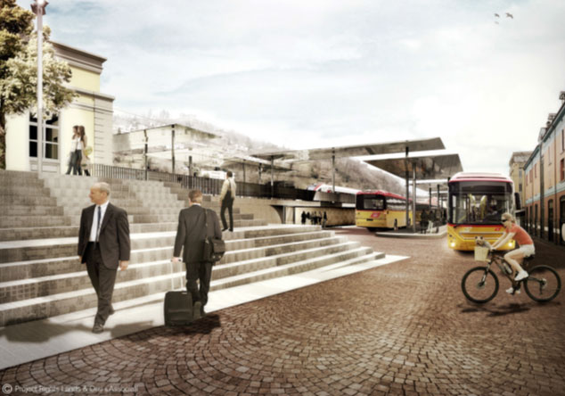

* Un **nuovo Park + Ride** a nord della stazione in sostituzione del parcheggio a sud che sarà appunto demolito.

Queste opere richiedono il conseguente adattamento della circolazione e in particolare:

* la **parte alta di Viale della Stazione** (fino alla via Daro) sarà a senso unico e percorribile solo in discesa.

Le cronache recenti hanno evidenziato come questa zona della città conosce particolari difficoltà dal punto di vista del commercio ed abbiamo chiesto informazione al comune per sapere quale fossero le intenzioni al proposito. Dal Municipio siamo stati informati che la relativa sistemazione definitiva della parte alta del Viale della Stazione è al di fuori del perimetro d’intervento del progetto di nodo d’interscambio. La Città – approfittando del senso unico in discesa e del più ordinato stazionamento dei bus nel terminale di vicolo Nadi – ha già predisposto nei suoi piani di recuperare una ventina di posteggi laterali sulla destra del Viale della Stazione in discesa (fra la casa del Popolo e il Credit Suisse) in sostituzione di quelli che andranno persi in Vicolo Nadi; questo proprio per venire incontro alle esigenze del commercio locale.

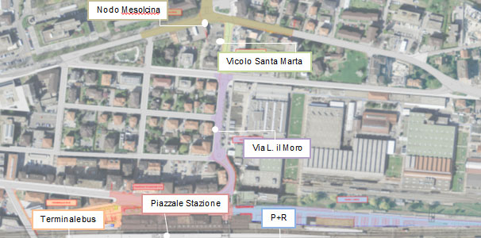

* **Nuovo percorso veicolare da Piazza Mesolcina verso via Lodovico il Moro**

Questa nuova impostazione faciliterà l’accesso da sud verso la stazione FFS di Bellinzona tenendo conto dell’impossibilità di accesso da Viale Stazione. Gli utenti provenienti da sud proseguiranno su Viale Guisan fino a piazza Mesolcina per poi svoltare a destra su Vicolo Santa Marta per poi proseguire su Via Ludovico il Moro.

Per gli utenti provenienti da nord l’accesso alla stazione sarà garantito come finora da Viale Officina.

Schema del nuovo percorso da sud, da Piazza Mesolcina, verso Piazza Stazione.

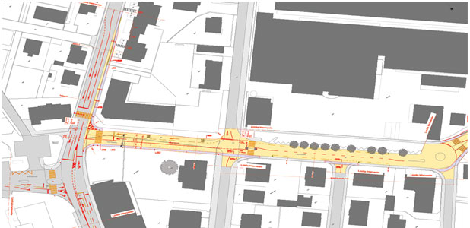

L’avvio dei lavori è previsto a febbraio 2018 e la fine per dicembre 2019. La realizzazione avverrà per fasi successive per garantire la costante funzionalità del nodo. I lavori dovranno svolgersi in modo celere, al fine di garantire il rispetto dei termini intermedi delle diverse fasi, necessario per il regolare svolgimento non solo del cantiere, ma anche dell’esercizio dei vari Servizi (AutoPostale, FFS, fornitori, ecc.).

Si tratta certamente dell’intervento più importante sia in termini di impatto che di costi visto che il preventivo è stimato a CHF 25’400’000.- (stima +/- 10 %, IVA inclusa)

# Altre opere del PAB2

Il messaggio propone la realizzazione di altre opere viarie sempre nel contesto del PAB2 e nello specifico si richiede lo stanziamento di un credito di CHF 500'000.00 per l’allestimento dei Pstr di un secondo pacchetto di opere del PAB2, quale aggiornamento del primo credito di CHF 4'600'000.00 (DL 18 maggio 2016), per un totale di CHF 5'100'000.00, per le seguenti misure:

* ottimizzazione del sistema dei trasporti pubblici, nuovo concetto TP (misura TP 1)   
  CHF 140'000.00;
* gestione del traffico veicolare: regolazione del traffico nell’agglomerato e sistemazione della rete viaria (misure TIM 1 e TIM 3.1) CHF 200'000.00;
* sistemazione della rete viaria: nuovo sottopasso ciclopedonale in “tirata” di Cadenazzo a S. Antonino (misura TIM 3.2) CHF 160'000.00.
* **Ottimizzazione del sistema dei trasporti pubblici (concetto TP1)**

In questo specifico sotto capitolo, a parte alcune misure puntuali, appare degno di nota il profondo cambiamento dei percorsi dei mezzi pubblici nel centro storico di Bellinzona con la chiusura al traffico di Via Orico e l’introduzione di un nuovo percorso riservato ai bus in direzione nord provenienti da Piazza Indipendenza (lungo Vicolo Sottocorte, invece che lungo Via Franscini, con conseguente adattamento dei sensi unici di Via Jauch e Via Ghiringhelli.

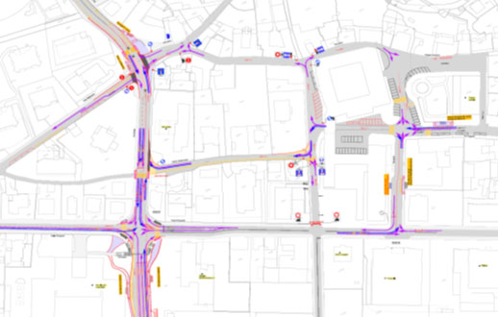

**Nuovo percorso dei bus da piazza Governo verso viale E. Motta**

Il percorso dei bus passa sotto il palazzo governativo e prosegue per vicolo Sottocorte uscendo su via E.Motta. La soluzione ha richiesto qualche approfondimento da parte del relatore considerando le dimensioni relativamente ridotte del calibro stradale.

Si tratta di un progetto di massima; ancora da affinare e valutare nei suoi effetti pratici. La soluzione non prevede l’istallazione di un semaforo all’uscita di via Sottocorte, ma una spira permette di influenzare il vicino impianto di viale Franscini agevolando la svolta a destra dei bus su via Motta. Grazie a questa soluzione, convenuta anche con la Città, può essere mantenuto il marciapiede continuo ed evitato un semaforo per i pedoni lungo via Motta.

Il vicolo Sottocorte oltre a garantire la circolazione dei bus della linea 3 in direzione del centro (massimo 4 corse all'ora), rimarrà una strada riservata a pedoni e ai pochissimi accessi privati presenti.

Il calibro, anche se ridotto, dopo attenta valutazione anche con la Città di Bellinzona è ritenuto sufficiente. Per garantire la manovra dei bus della linea 3 in direzione del centro, sono previsti solo degli adeguamenti stradali in corrispondenza dei due imbocchi (vedi schemi sotto).

Percorso dal Sottopasso di Palazzo governativo verso vicolo Sottocorte.

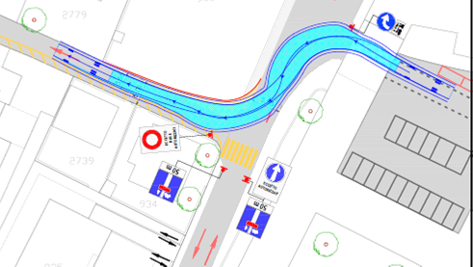

Uscita del bus da Vicolo Sottocorte su Viale E. Motta verso nord.

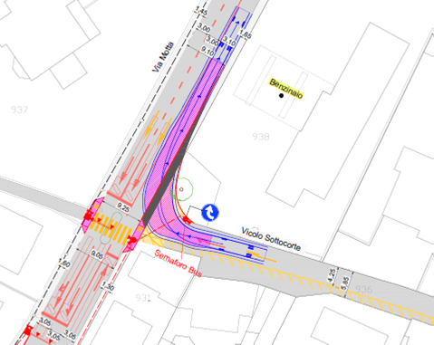

* **Regolazione del traffico nell’agglomerato e sistemazione della rete viaria**

Si propone la creazione di una nuova centrale di gestione del traffico – sul modello già esistente in altri agglomerati del Cantone – con il relativo collegamento degli impianti semaforici esistenti e nuovi nell’area del Bellinzonese in modo tale da permettere:

* il dosaggio del traffico in ingresso e l’agevolazione del traffico in uscita dal comparto del Bellinzonese;
* una maggiore flessibilità di gestione del traffico grazie al monitoraggio e all’adeguamento dei programmi semaforici alle situazioni contingenti;
* il miglioramento della fluidità del traffico grazie all’ottimizzazione del sistema di gestione del traffico.

La centrale di gestione del traffico sarà oggetto di una convenzione tra Cantone, CRTB e Comuni interessati. In esso saranno definite competenze e criteri di regolazione, che saranno stabiliti facendo anche riferimento anche all’esperienza accumulata nel frattempo nel Luganese con l’Unità di gestione della mobilità (UGM). Si ipotizza che questa centrale possa essere gestita dalla Polizia comunale di Bellinzona.

* **Nuovo sottopasso sulla “tirata” di Cadenazzo**

A chi capita di percorrere l’attuale sottopasso che porta al paese di S. Antonino avrà già avuto modo di constatare le difficoltà di percorrenza e la pericolosità per il traffico lento e il trasporto pubblico. Gli adeguamenti previsti permetteranno un sensibile miglioramento della situazione a beneficio di tutti gli utenti con la realizzazione di un secondo sottopasso dedicato a pedoni e ciclisti, allargando il primo a beneficio della sicurezza di autobus e veicoli privati.

All’estensore del presente rapporto preme sottolineare come vi siano altre misure di promozione della mobilità lenta che appaiono particolarmente urgenti e da molti anni attendono una soluzione.

Ci riferiamo ad esempio al progetto di miglioramento dei raccordi sul **percorso ciclo-pedonale al ponte di Gudo** previsto quale misura nel PAB3 al punto 4.1 da realizzare nel quadriennio 2019-2022.

L’invito che rinnoviamo al CdS è di promuovere una valutazione trasversale della valenza di talune misure che nel caso citato, oltre alla promozione della mobilità lenta in generale, ha una precisa valenza **turistico** e **sportiva** trovandosi sul percorso della pista ciclabile di carattere nazionale cha da Airolo porta a Locarno, inoltre la misura permetterebbe la circolazione ottimale all’interno del Parco del piano di Magadino evitando incroci pericolosi come nel caso del micidiale attraversamento dello Stradonino.

# LINEE DIRETTIVE, PIANO DIRETTORE E PIANO FINANZIARIO

Gli interventi proposti sono stati inseriti e approvati nell’ambito del PAB2, e sono coerenti con gli obiettivi del Piano direttore, che conferma l’importanza di una mobilità efficiente a seguito dell’apertura di AlpTransit (scheda M4 e M6).

Gli investimenti sono in sintonia con gli obiettivi fissati nelle Linee direttive per il periodo 2015-2019. Al capitolo 2.4 “Sviluppo territoriale, mobilità, ambiente ed energia” e alla scheda programmatica no. 35 “Territorio: mobilità efficiente all’apertura di AlpTransit” si menziona l’obiettivo di “modernizzare e integrare le reti di trasporto” e più specificatamente alla lettera f) si postula “l’attuazione delle misure prioritarie dei Programmi d’agglomerato di prima e seconda generazione del Luganese (PAL), del Mendrisiotto (PAM), del Locarnese (PALOC) e del Bellinzonese (PAB).”

Per la realizzazione della misura TP 3.1, nodo intermodale Stazione FFS Bellinzona,le spese sono previste a Piano Finanziario (PFI) del settore 62 alla posizione 622 04 02 e collegate all’elemento WBS 781 59 0701, in gran parte nel 2016-2019, il restante nel 2020-2023.

Le entrate della Confederazione pianificate alla medesima posizione e collegate all’elemento WBS 781 69 1102; i contributi di terzi andranno favore del conto 63500011 del CRB 781.

Le entrate della quota a carico dei Comuni del Bellinzonese (CRTB), descritte al capitolo 4, pianificate alla medesima posizione e collegate all’elemento WBS 781 68 1110.

Per la progettazione l’allestimento dei Pstr di un secondo pacchetto di opere del PAB2, le spese sono previste a PFI del settore 62 alla posizione 622 04 02 e collegate all’elemento WBS 781 59 5034.

Le entrate della Confederazione, sono pianificate alla medesima posizione e collegate all’elemento WBS 781 69 1102, saranno considerate nell’ambito dei crediti per la realizzazione.

Le entrate della quota a carico dei Comuni del Bellinzonese, sono descritte al capitolo 4 e sono pianificate alla medesima posizione e collegate all’elemento WBS 781 68 1110, saranno considerate nell’ambito dei crediti per la realizzazione.

Per il supporto tecnico svolto dalla CRTB, la spesa pari a CHF 100'000.00 è prevista a PFI 2016-2019 del settore 63 “Trasporti” e va a carico del conto 50100006 “Investimenti e studi piani regionali trasporti”, WBS 767 50 1616, CRB 767 della Sezione della mobilità (PFI 631 70).

La realizzazione del progetto non ha conseguenze particolari sui conti di gestione corrente dello Stato né sul personale.

NB Lo stanziamento dei crediti proposti con gli allegati DL richiedono l’approvazione da parte della maggioranza assoluta dei membri del Gran Consiglio (cfr. art. 5 cpv. 3 LGF).

# CONCLUSIONI

La Commissione della gestione e delle finanze accoglie con favore la volontà di proseguire nel concretizzare le misure previste dal PAB2 in particolare la precisa volontà di realizzare quegli interventi collaterali alla nuova trasversale alpina e alla galleria del Monte Ceneri che permetteranno ai ticinesi ma anche a chi visita il Ticino di beneficiare di una mobilità molto più performante.

Per i motivi esposti proponiamo al Parlamento l’approvazione dei Decreti legislativi annessi al messaggio in esame.

Per la Commissione gestione e finanze:

Bixio Caprara, relatore

Bacchetta-Cattori - Badasci - Dadò - De Rosa -

Denti - Durisch - Farinelli - Garobbio - Gianora -

Guerra - Kandemir Bordoli - Pini